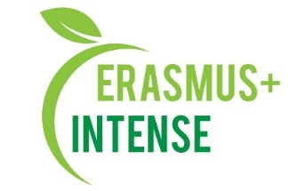

План роботи
Докторської школи з екологічної політики, менеджменту та техноекології
2021 – 2022 навчальний рік
№ п/п | Діяльність | Строк виконання
1. | Зарахування аспірантів | Вересень
2. | У рамках навчальної діяльності викладання навчальних дисциплін для аспірантів | Протягом року
3. | Проведення наукових досліджень аспірантами за темами дисертацій | Вересень 2021 р.
4. | Підготовка рецензій, відгуків на дисертаційні роботи | Протягом року
5. | Захисти дисертаційних робіт для отримання ступеня доктора наук | Весняний семестр
6. | Робота над масивними онлайн курсами | Осінній семестр
7. | Складання, узгодження та погодження навчального плану для аспірантів на 2022-2023 н.р. за спеціальністю 103 «Науки про Землю» | Весняний семестр
8. | Приєднання нових членів до Регламенту докторської програми | Осінній семестр
9. | Лекції та наукові семінари асоційованих членів проекту INTENSE (фахівців та аспірантів) | Протягом року
10. | Підготовка публікацій (тез доповідей та статей) учасниками Докторської школи | Протягом року
11. | Проведення літньої школи для аспірантів | Осінній семестр
12. | Проведення наукових семінарів для аспірантів, магістрів та співробітників | Протягом року
13. | Проведення серії міжнародних тематичних онлайн вебінарів | Осінній семестр
14. | Презентація доробку за проєктом Міжнародних та Всеукраїнських на конференціях | Протягом року

